ДОНЕЦКАЯ НАРОДНАЯ РЕСПУБЛИКА
УПРАВЛЕНИЕ ОБРАЗОВАНИЯ АДМИНИСТРАЦИИ ГОРОДА ДОНЕЦКА МУНИЦИПАЛЬНОЕ БЮДЖЕТНОЕ ОБЩЕОБРАЗОВАТЕЛЬНОЕ УЧРЕЖДЕНИЕ
«Лицей №12 города Донецка»

Направления: гражданское воспитание;
патриотическое воспитание и формирование российской идентичности;
духовное и нравственное воспитание;
приобщение к культурному наследию;

Формирование информационной культуры школьников посредством медиаобразовательного проекта
"Ученик-учителю"

Организация
республиканского проекта

Автор проекта:
учитель МБОУ
«Лицей №12 г. Донецка»

Ефремова
Наталья Владимировна

2023

ПОЯСНИТЕЛЬНАЯ ЗАПИСКА
Мероприятие разработано в соответствии с Законом «Об образовании» (Постановление №I-233П-НС), Распоряжением Главы Донецкой Народной Республики от 09.08.2017 №252 «Об утверждении Программы «Патриотическое воспитание детей и молодёжи Донецкой Народной Республики».
Тематическое направление: гражданское воспитание; патриотическое воспитание и формирование российской идентичности; духовное и нравственное воспитание; приобщение к культурному наследию.
Тема воспитательного мероприятия: Формирование информационной культуры школьников посредством медиаобразовательного проекта "Ученик-учителю" (Создание открытого веб-ресурса «КОМПАС» - видеоархива детского экранного творчества патриотической направленности).
Актуальность и социальная значимость проекта
Инновация — понятие широкое. В плане образования – это использование новых технологических, методологических исследований и своевременная замена устаревших стандартов. Противоречия состоят в следующем:
- несоответствие принятых стандартов интересам и способностям учащихся;
- различия в темпах развития науки и возможностей восприятия.
Психологами установлено, что ребёнок не может мыслить незнакомыми абстракциями, и только та информация, которая значима для него самого, будет усвоена и принята им. И здесь перед нами возникает несколько проблем.
- Отсутствие адаптированных видеоматериалов к урокам.
Мы провели виртуальный опрос 128 педагогов Республики на сайте Ассоциации учителей начальных классов г. Донецка. Он показал слабое оснащение уроков материалами краеведческой направленности. (Рис.1)

Рис.1

А ведь именно эти уроки призваны решать приоритетные направления воспитания – патриотическое и гражданское!
- Низкий уровень владения ИКТ самими учителями.
Как показывает практика, в современной школе спрос обучающихся на использование медиаресурсов значительно превышает предложение педагога. Настало время использовать компьютерную грамотность наших детей для помощи учителям. Группа учащихся дала старт внутришкольному проекту «Ученик учителю», создав единую платформу для своих видеороликов – сайт «КОМПАС» http://kompasdn.ucoz.net/ . Это первые 30 работ из разделов:
• От рождения до наших дней.
• Дыхание времени.
• Эхо войны.
• Природа Донбасса.
• Защитники земли русской.
• Культурное наследие.
• Люди-легенды.
• Секреты наших мастеров.
Ребята получили многочисленные благодарные отзывы учителей Республики (Приложение 1), но этого недостаточно, чтобы покрыть дефицит видеоматериалов, соответствующих образовательным Программам МОН ДНР. Было принято решение расширить границы мероприятия и выйти на республиканский уровень!
Целевая аудитория – школьники 5-11 класс.
Инициаторы мероприятия: классный руководитель, администрация школы, педагогический коллектив, ученический коллектив, родители учеников. Сторонники мероприятия: городской отдел образования, учителя образовательных учреждений ДНР. Исполнители мероприятия:
I уровень: Администрация, педагоги, учащиеся, родители,
общественность, организации и компании.
II уровень (Республиканский): учащиеся школ и студенты, Управления образования городов ДНР, Министерство молодёжи, спорта и туризма ДНР, МОН ДНР.
Роль воспитательного мероприятия в
системе работы классного руководителя.
- Объединение и сплочение классного коллектива единой целью путём создания ситуации сотрудничества, творчества, взаимодействия.
- Повышение ИКТ-компетенций.
  - Возможность выхода проекта «Ученик-учителю» на новый, республиканский уровень, существенно расширит поле творческой деятельности учеников и объединит их усилия по приобретению знаний по всем предметам. Он поможет активизировать познавательную мотивацию, без которой невозможно успешное обучение. Любой продукт открытого веб-ресурса «КОМПАС» должен быть неразрывно связан со школьной учебной программой, построен на ее основе, иметь возможность расширять и дополнять ее.
  - По мере реализации проекта «Ученик-учителю» будет меняться система взаимоотношений между учеником и учителем. Постепенно из носителя и транслятора знаний учитель превращается в организатора деятельности, консультанта и коллегу по решению проблемы, добыванию необходимых знаний и информации из различных источников. Таким образом, внедрение проекта может способствовать превращению рутинного учебного процесса в результативную созидательную творческую работу.
  - Кроме того, привлечение подростка к освещению исторических и социально важных сторон жизни Республики – это не только правильный вектор социализации, а и реальное патриотическое воспитание.
  - Значительная роль в этом процессе отводится подготовке педагогических, административных кадров и технических кадров, способных эффективно использовать новейшие информационные технологии для обучения и патриотического воспитания подрастающего поколения путем визуализации информационного потока.
  - Республиканский проект «Ученик-учителю» уникален в своём роде. Он может быть достойно представлен на международном уровне, как показатель стремительного роста качества образования Донецкой Народной Республики.
Цель мероприятия: Создание открытого веб-ресурса «КОМПАС» - видеоархива детского экранного творчества к урокам и воспитательным мероприятиям патриотической направленности в рамках республиканского проекта «Ученик-учителю» по адресу http://kompasdn.ucoz.net/
Форма проведения воспитательного мероприятия – ученический долгосрочный творческий проект.
Педагогическая технология/методы/приемы, используемые для достижения планируемых результатов
Использование проектных технологий в воспитательном процессе.
Целевые показатели | Индикаторы | Методы
Создание открытого веб- ресурса «КОМПАС»  -видеоархива детского экранного творчества в рамках республиканского проекта «Ученик- учителю» по адресу http://kompasdn.ucoz. net/ | - Состояние материально-технической базы.  - Оборудование необходимой мультимедийной техникой.  - Модернизация традиционных форм работы.  - Доля современных технологий, в том числе информационных, в организации учебного процесса.  - Эффективно действующая система взаимодействия с различными общественными организациями.  - Позитивная динамика в общественном признании открытого веб-ресурса «КОМПАС» видеоархива детского экранного творчества Статистика сайта, наполняемость сайта, результаты конкурсов  видеороликов.  - Участие в международных конференциях.  - Качество, актуальность,  информативность работ учащихся. | Анализ итогов учебно- воспитательной  работы.  Педагогическое наблюдение.  Анкетирование учителей, обучающихся и их родителей.  Анкета «Как вы относитесь к учебе по различным  предметам?» Оценивание предметных и метапредметных  (познавательных, коммуникативных, регулятивных) результатов  обучающихся по ФГОС.

  - Ресурсы, необходимые для подготовки и проведения мероприятия
1. Данный проект может быть реализован дистанционно, при выполнении работ всеми участниками проекта с использованием домашнего оборудования.
2. При создании совместной работы на территории школы для реализации проекта необходимы:
2.1. Укрепление материально-технической базы.
2.1.1. Установка 2 компьютеров для работы учащихся и педагогов.
2.1.2. Дополнительное проведение 60 м кабеля для локальной сети и доступа к Интернет-ресурсам.
2.1.3. Приобретение оргтехники – 1 ксерокса, 1 принтера, 1 сканера.
2.1.4. Приобретение фото- и видеокамеры.
2.1.5. Приобретение микрофона, акустических колонок.
2.1.6. Приобретение 50 компакт-дисков для DVD/CD-ROM.
3. Адаптация и приобретения программного обеспечения – графических и видеоредакторов: PhotoScape, Adobe Photoshop, Power-Paint, SONY Vegas Pro, Киностудия Windows Live (Windows Live Movie Maker) и др.
  - Рекомендации по использованию методической разработки в практике работы классных руководителей
Рабочий план реализации проекта
1 этап. Организационные мероприятия
1. Исследование спроса на медиаресурс.
2. Выявление состояния информационного фонда школы.
3. Приобретение мебели и оборудования (компьютеров, видеокамер, фотоаппаратов, телевизоров, медиапроекторов).
4. Мобилизация средств школы.
5. Подключение к Интернет.
6. Разработка проекта школьного Web-сайта и локальной сети.
7. Привлечение помощи заинтересованных лиц, а также родителей.
II этап – внедренческий.
- Формирование рабочих групп по реализации проекта.
- Координация совместной деятельности рабочих групп, детских организаций, научного общества учащихся.
- Разработка комплексных мероприятий для реализации цели и задач проекта.
- Создание материально-технических условий.
- Создание методической копилки, архива видеопроектов.
- По результатам работы – участие в школьной конференции «Шанс».
- Отслеживание конкурсов международного, республиканского уровней и оповещение учителей и учащихся, выход на республиканский уровень.
- Организация семинаров и практических занятий по освоению методов работы с информационными ресурсами и информацией.
- Получить поддержку Министерства образования и науки Донецкой Народной Республики и Министерства молодёжи, спорта и туризма ДНР для проведения Республиканских конкурсов видеороликов к урокам по ООП МОН ДНР с последующим размещением отобранных видеоматериалов на единой платформе открытого веб-ресурса «КОМПАС».
III этап – результативный
- Отслеживание посещаемости веб-ресурса.
- Повышение доли учащихся, работающих с информационными ресурсами.
- Повышение доли учителей, использующих информационно-коммуникационные технологии в учебно-воспитательном процессе.
- Повышение доли участия учителей и учащихся школы в международных и республиканских конкурсах.
- Наращивание информационного фонда и фонда аппаратных и технических средств.
- Производство новых материалов видеофильмов, радиопередач.
- Пополнение медиатеки и видеотеки новыми материалами по результатам конкурсного отбора материалов на уровне Республики

ОСНОВНАЯ ЧАСТЬ
- Работа над проектом внутри классного коллектива.
- Создание веб-ресурса «КОМПАС». (Рис.2)
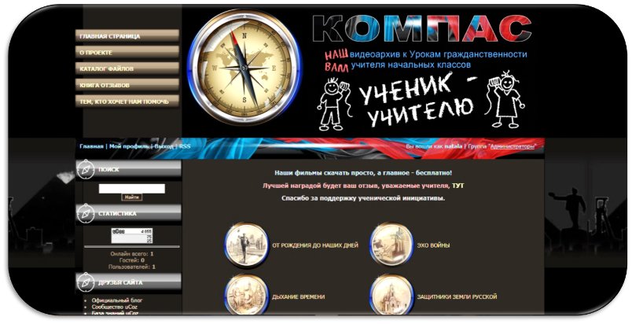Рис.2
- Наполнение сайта авторскими видеороликами.
- Создание уникального превью и интро для видеороликов в рамках проекта «Ученик-учителю» на канале YouTube.
- Адаптация видеоматериала для обучающихся начальной школы с помощью связующего анимационного телеведущего – Лисички. (Рис.3)
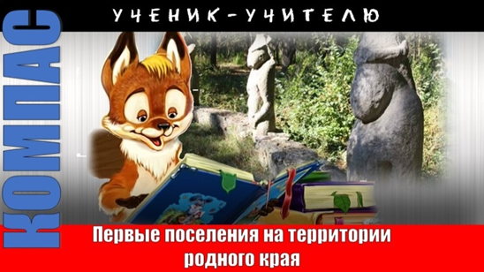Рис.3
- Выход проекта «Ученик-учителю» на республиканский уровень.
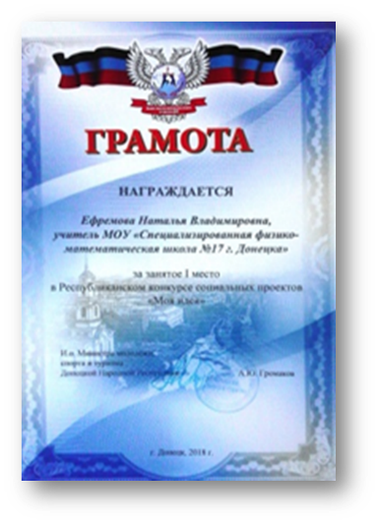
Проект был представлен классным руководителем Ефремовой Н.В. на республиканском конкурсе социальных проектов «Моя идея», проводимом Министерством молодежи, спорта и туризма ДНР, где занял 1 место.
- Организация республиканского конкурса при поддержке Министерства молодёжи, спорта и туризма, МОН ДНР, Общественного движения "Донецкая Республика" с привлечением преподавателей очно-заочной школы «МАН», преподавателей ДонРИДПО, работников краеведческого и Художественного музеев г. Донецка, был дан старт республиканскому конкурсу патриотических видеороликов «Ученик-учителю» по восьми номинациям.
П О Л О Ж Е Н И Е
о проведении Республиканского конкурса образовательных видеороликов среди ученической молодёжи ДНР в рамках проекта «Ученик-учителю»
Настоящее Положение регламентирует статус и порядок проведения Республиканского конкурса образовательных видеороликов патриотической направленности (далее – Конкурс) в сфере государственной молодежной политики ДНР и действует до завершения конкурсных мероприятий.
- Цель конкурса.
Создание открытого веб-ресурса «КОМПАС» - единого видеоархива детского экранного творчества школьников Донецкой Народной Республики в рамках Республиканского проекта «Ученик-учителю» по адресу http://kompasdn.ucoz.net/
- Задачи конкурса.
- Развитие чувства патриотизма, любви к своей Родине, интереса к ее историческим, культурным и природным объектам путём вовлечения молодёжи в работу над проектом «Ученик-учителю».
- Совершенствование навыков школьников, студентов, педагогов, участников Конкурса в создании тематических образовательных видеороликов, пропаганде позитивно-направленной творческой деятельности для изучения и сохранения природного и культурного наследия Донецкой Народной Республики.
- Создание таких условий, при которых каждый обучающийся смог бы на практике проявить свою гражданскую позицию и патриотические чувства, почувствовать, как необходимы его способности, его творчество для Республики, города, школы.
- Выявление наиболее одаренных и талантливых школьников и студентов, использование их творческого и интеллектуального потенциала для решения актуальных образовательных и воспитательных задач.
- Сроки проведения конкурса.
Конкурс проводится с ….. по …..
  - Подача заявок и конкурсных материалов на электронный адрес kompasdn2017@yandex.ru
  - Размещение всех конкурсных материалов на канале «КОМПАС.УЧЕНИК-УЧИТЕЛЮ» https://www.youtube.com/channel/UCk6rJCfip44Zeag0gMu03Og для интернет голосования с …. по ……(включительно)
  - Оценка видеороликов привлеченными независимыми экспертами и отбор лучших работ (набравших максимальное количество баллов) в каждой номинации ………..
  - Награждение победителей и призёров в каждой номинации –…… по адресу: …………….
  - Последующая обработка и размещение лучших видеороликов на открытом веб-ресурсе «КОМПАС» - едином видеоархиве детского экранного творчества школьников Донецкой Народной Республики патриотической направленности http://kompasdn.ucoz.net/

- Конкурс проводится молодёжным объединением экранного творчества «КОМПАС» г. Донецк
При поддержке:
- Министерства молодежи, спорта и туризма ДНР;
- Министерства информации ДНР;
- секции «История Отечества» Учреждения дополнительного образования «Донецкая Республиканская Малая Академия Наук учащейся молодежи»
- Участники конкурса.
К участию в конкурсе приглашаются молодые люди в возрасте от 12 лет до 21 года, проживающие на территории Донецкой Народной Республики, которые являются учащимися или студентами учебных учреждений ДНР.
Количество человек, работающих над созданием одного видеоролика, не должно превышать 4 человека.
- Требования к конкурсным материалам
- К рассмотрению жюри принимаются материалы (видео – тайминг до 15 минут, формат MP4, разрешение не менее 720х1200, качество HD), соответствующие темам конкурса.
- Содержание видеоролика должно соответствовать целевой аудитории: 1-4 класс; 5-8 класс; 9-11 класс.
- Количество видеороликов от одного участника или группы участников — не ограничено.
- Видеоролик выполняется в жанре репортажа. Наличие телеведущего обязательно. Ним может стать как сам автор ролика, так и любой анимированный персонаж.
- Использование при монтаже и съёмке видеоролика специальных программ и инструментов – на усмотрение участника.
- В видеоролике могут использоваться как авторские фото- и видеоматериалы, так и архивные фото- и видеоматериалы сети Интернет с указанием источника в титрах.
- Титры видеоролика также должны включать следующую информацию: ФИО ученика(ов); класс (курс); учебное учреждение; город; ФИО педагога (руководителя работы), целевая аудитория (возрастная категория зрителей).
Организаторы и заказчики Конкурса оставляют за собой право использовать любые конкурсные работы (с обязательным указанием авторства) для освещения Конкурса в средствах массовой информации, создания сборников, фотоальбомов и видеофильмов, в том числе для массового распространения в ДНР и за рубежом.

VI. Номинации конкурса и тематика видеороликов
1. Кем были наши предки?
2. Экскурсия по старой Юзовке (виртуальная)
3. Кто такие славяне?
4. Первоучители словенские Кирилл и Мефодий
5. Рождение и Крещение Руси
6. Выдающиеся правители Русской Земли
7. История двуглавого орла.
8. Донбасс – как часть Русского мира
9. Историко-этнографические регионы Донбасса
10. Мой город в истории Донбасса. Символы моего города (села)
11. Геральдика современного Донбасса. Гербы городов Республики
12. Тайна названий улиц родного города (села)
13. Машиностроение Донбасса
14. Почетный труд шахтёра
15. Труженики сельского хозяйства
16. Огненные профессии Донбасса
17. Национальная «палитра» Донбасса
18. Что такое символы? Символы моей Республики
19. Основные законы в жизни человека. Человек и гражданин – кто это?
20. Что такое общество? Правила поведения в обществе
21. Кого называют патриотом? Что можешь ты для Республики?
22. Как «устроено» государство
23. Конституция – самый главный закон страны
24. Много языков – одна Родина
25. Главный принцип демократии
26. Права ребенка, человека, гражданина
27. Обязанности человека перед другими людьми, обществом и государством
28. Система образования в ДНР.
29. Школа – наш второй дом.
30. Мораль. Золотое правило морали
31. Социальная значимость здорового образа жизни
32. Детские и молодежные общественные объединения в ДНР
33. Что такое власть? Три ветви власти в государстве. «Треугольник власти» в Донецкой Народной Республике
34. На страже закона и порядка. Правоохранительные органы Донецкой Народной Республики
35. СМИ в жизни современного общества. Информационные войны
36. Объединение людей по интересам. Партии, общественные организации и движения в Донецкой Народной Республике
37. Природа нетерпимости. Понятие «толерантность» и «интолерантность»
38. Основные права и обязанности гражданина ДНР
39. Экстремизм и терроризм – как вызовы нашего времени
40. Зеленая аптека Донбасса
41. Путешествие по красной книге Донбасса. Неповторимое разнообразие животного мира родного края.
42. Путешествие по водоемам Донбасса
43. Заповедные места родного края
44. Где познать окружающий мир Донбасса? (планетарий, цирк, аквапарк, ботанический сад, дельфинарий)
45. Экологическое сознание
46. Историческая память поколений – герои былых времен
47. День освобождения Донбасса.
48. Героизм как отличительная особенность характера жителей Донбасса
49. Виртуальная экскурсия в музей (театр, филармонию, библиотеку)
50. Мелодия Донбасса
51. Литературный Донбасс
52. Художники, рожденные Донбассом.
53. Дорога к храму: "Святыни земли Донецкой"
54. Наши знаменитые земляки
55. Герои моего города (села)
56. След в истории. Выдающиеся личности
57. Трудовой подвиг моего города.
58. Народные умельцы моего города (села)
59. Бабушкина вышивка
60. По страницам народного фольклора (задорные потешки, детские игры, считалки)
61. Народные символы и обереги
62. Секреты народной игрушки
63. Красота и мудрость народного слова
64. Народная сказка мудростью богата
65. Народные ремёсла и промыслы Донбасса
66. Календарные обряды и праздники Донбасса
- Критерии оценивания
Представленные на республиканский Конкурс материалы оцениваются жюри по 5- балльной шкале по каждому из перечисленных ниже критериев:
  - соответствие целевой аудитории (возрастной категории);
  - креативность видеоролика (новизна идеи, оригинальность, гибкость мышления);
  - образовательная информативность.
Техническая экспертная оценка видеороликов осуществляется по следующим критериям:
  - качество видеосъемки;
  - уровень владения специальными выразительными средствами;
  - эстетичность работы.
Победитель республиканского Конкурса определяется по итогам голосования жюри. Победитель номинации в конкурсе «Приз зрительских симпатий» определяется по итогам голосования в интернете. В каждой номинации определяется 1, 2 и 3 место.
- Участники, призеры и победители Конкурса
Участниками Конкурса считаются все авторы, отправившие свои заявки и материалы на адрес конкурса и получившие от Оргкомитета официальное подтверждение их регистрации по электронной почте. Победителями и призерами республиканского конкурса считаются участники, получившие наибольшее количество баллов жюри. Победителям и призерам вручаются дипломы и ценные призы от Министерства молодёжи, спорта и туризма. Грамотами награждаются учебные учреждения или преподаватели, подготовившие наибольшее количество участников конкурса.
- Спонсоры и партнеры конкурса
Для оказания поддержки Конкурсу Организатор имеет право приглашать физических лиц, общественные организации.
Контакты: kompasdn2017@yandex.ru – Организационный отдел конкурса

- Популяризация конкурса на республиканском уровне.
- Создание рекламной продукции
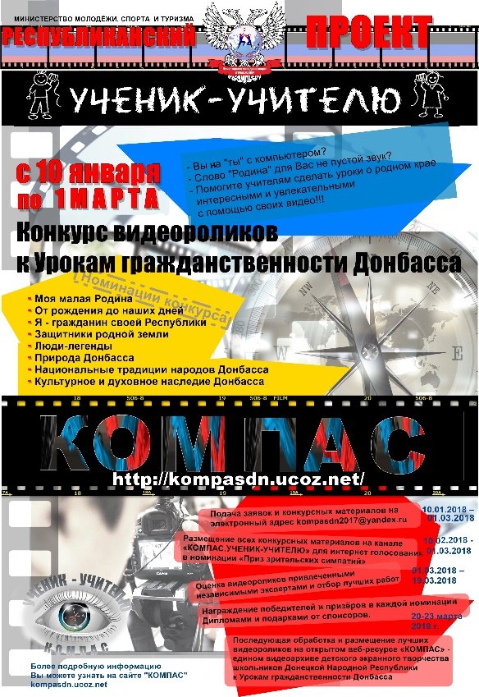
- Выступление классного руководителя в СМИ

- Оценка видеороликов.
На конкурс прислано более 100 работ мастеров детского экранного творчества со 2 по 11 класс из Донецка, Макеевки, Харцызска, Шахтёрска, Снежного, Тореза и других населенных пунктов ДНР.

Протокол конкурса
https://kompasdn.ucoz.net/index/finalisty_konkursa/0-6

Огромную роль в популяризации видеороликов по краеведению играет номинация «Приз зрительских голосований». На сегодняшний день по статистике канала YouTube наши видеоуроки имеют более 28.500 просмотров - https://www.youtube.com/@user-zr2tu3rl4i
Лучшие работы размещены на сайте «Компас» для дальнейшего использования их на уроках и воспитательных мероприятиях.

- Проведение финала. Награждение финалистов
Праздник прошел при поддержке Министерства молодёжи, спорта и туризма, Министерства образования и науки ДНР, Общественного движения «Донецкая Республика».

РЕСУРСЫ УДАЛЁННОГО ДОСТУПА
- «КОМПАС»// Видеоархив детского экранного творчества к Урокам гражданственности Донбасса [Электронный ресурс]. Режим доступа: http://kompasdn.ucoz.net
- Церемония награждения// «Компас» [Электронный ресурс]. Режим доступа:
http://kompasdn.ucoz.net/index/ceremonija_nagrazhdenija/0-7

